Trabalho Prático | DGT2816

- Título da Prática: Interação com sensores de smartphones e wearebles
- Nome do Aluno: Gláucio Marques Nogueira
- Curso: Desenvolvimento Full Stack
- Disciplina: DGT2816

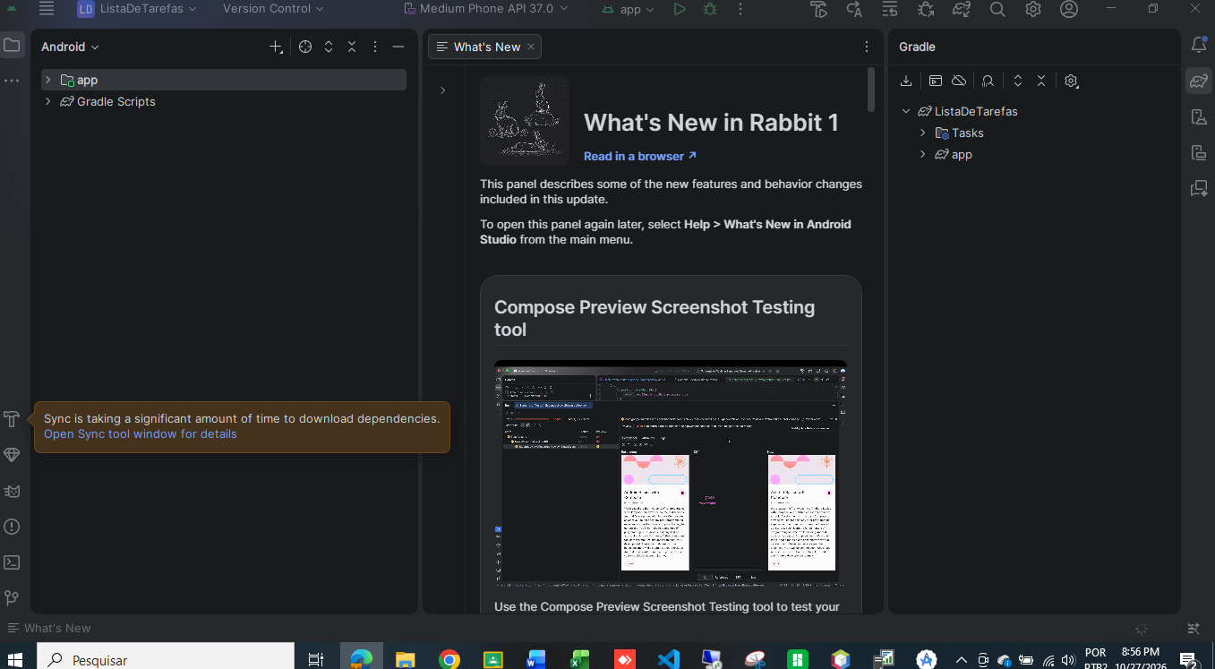

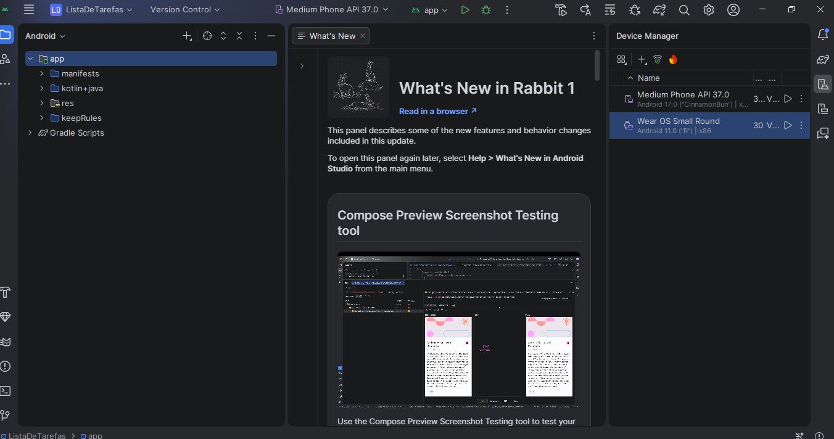
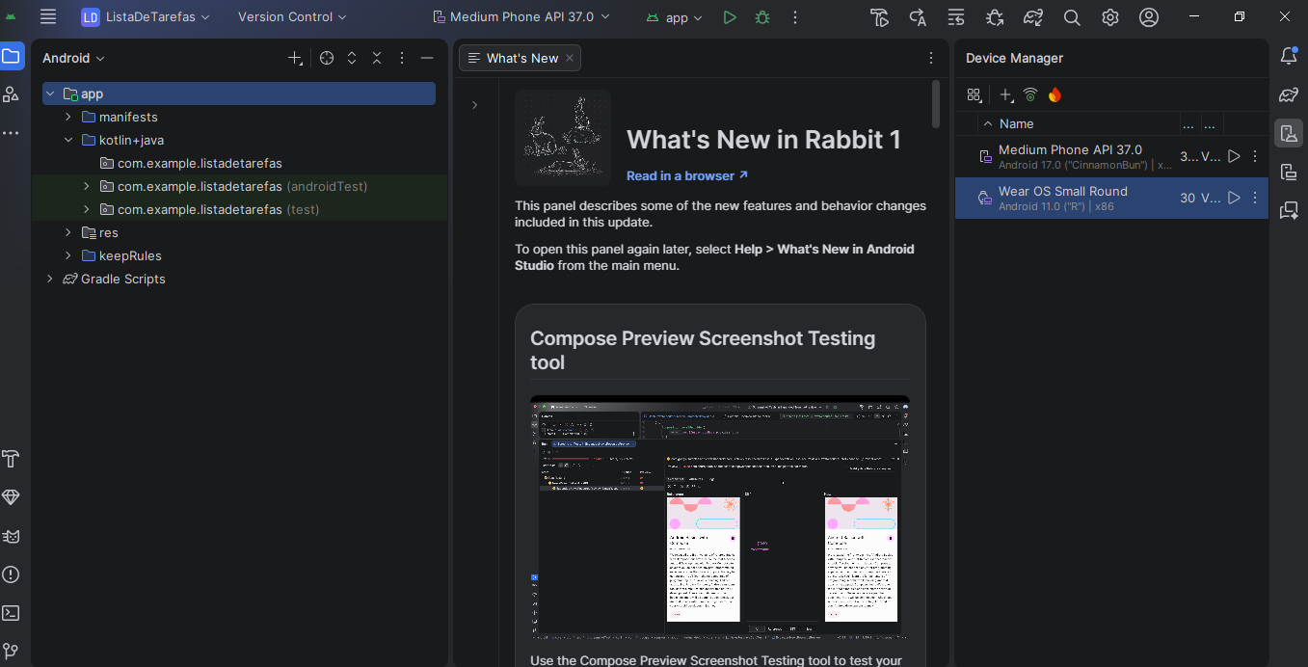
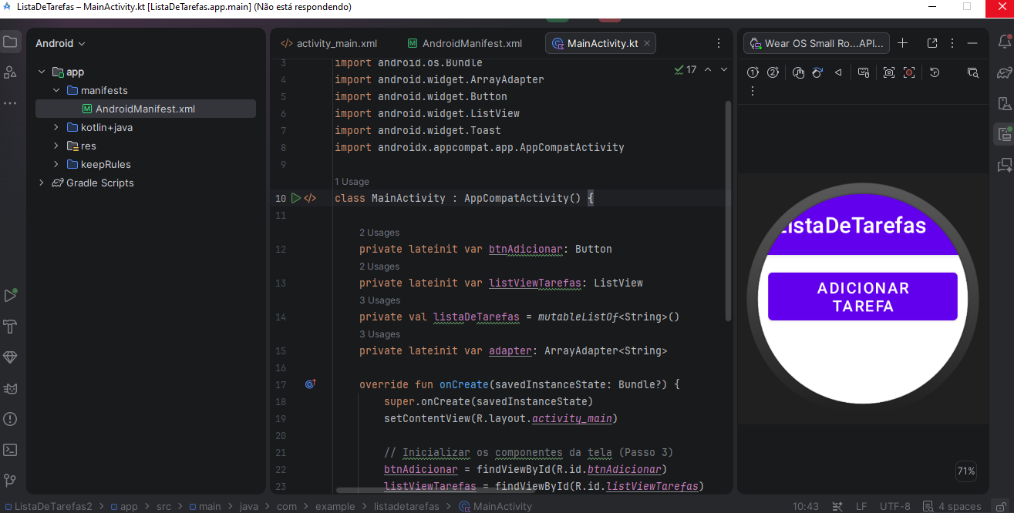
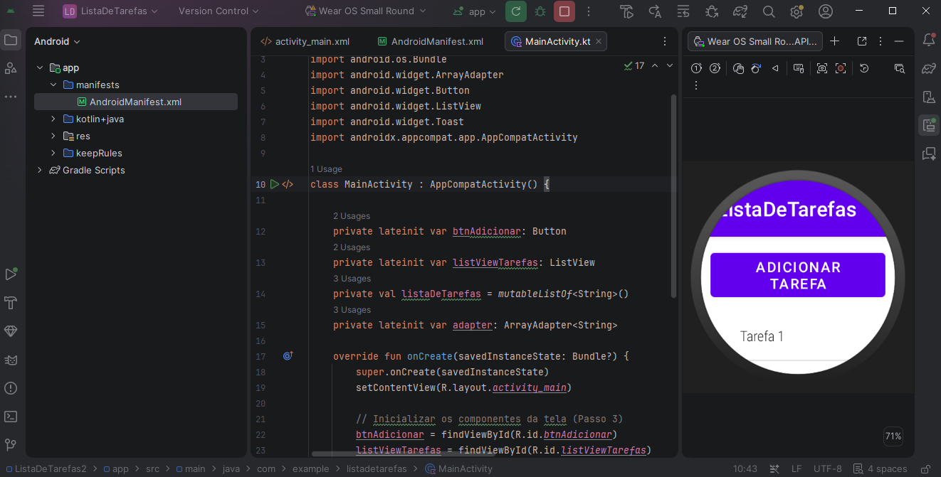

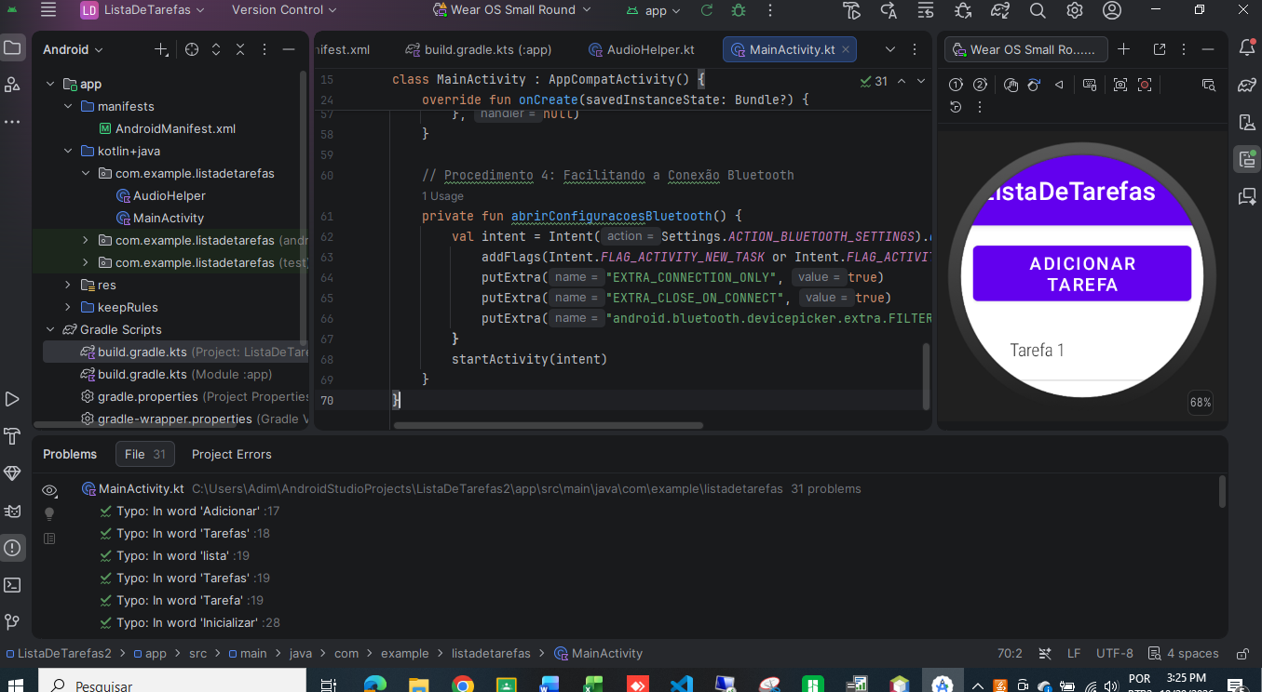

O aplicativo está rodando perfeitamente no emulador do Wear OS

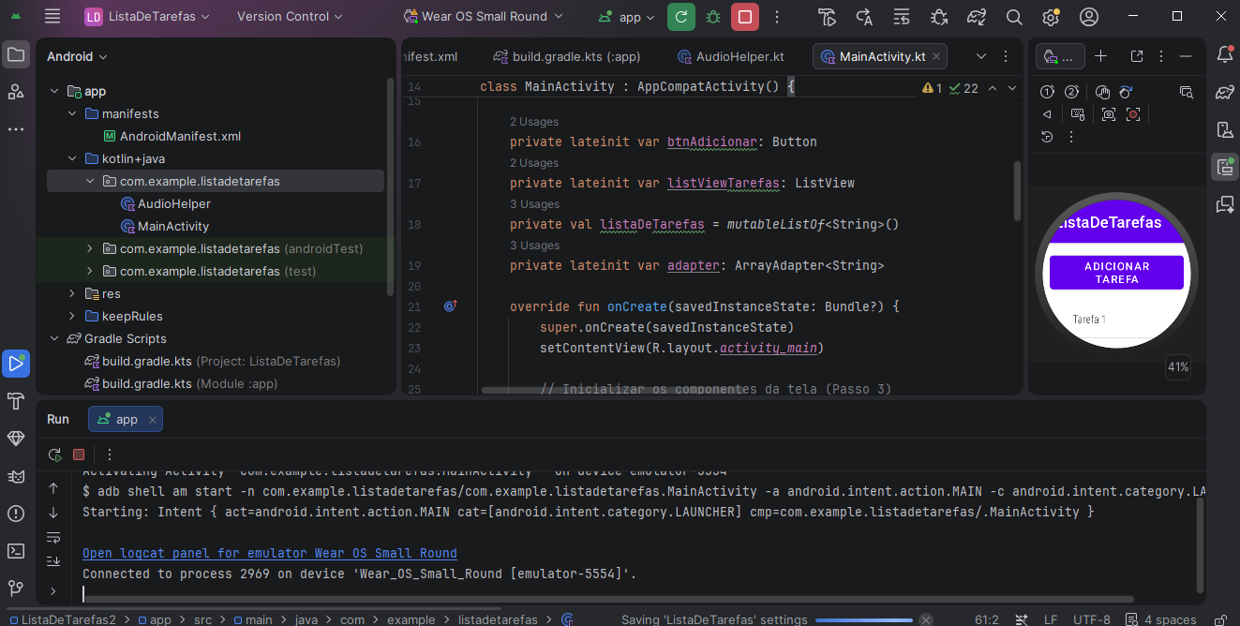

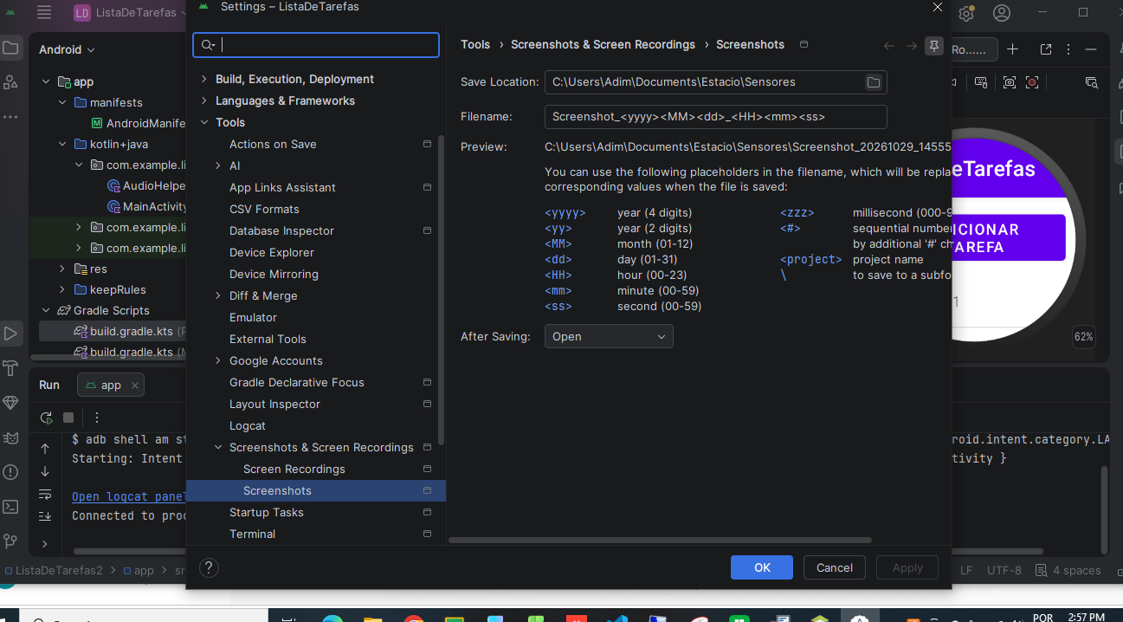

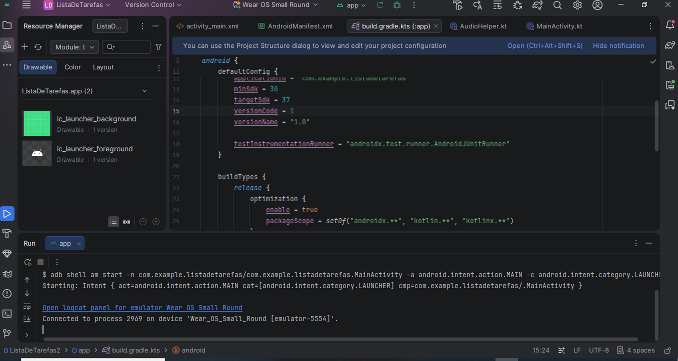
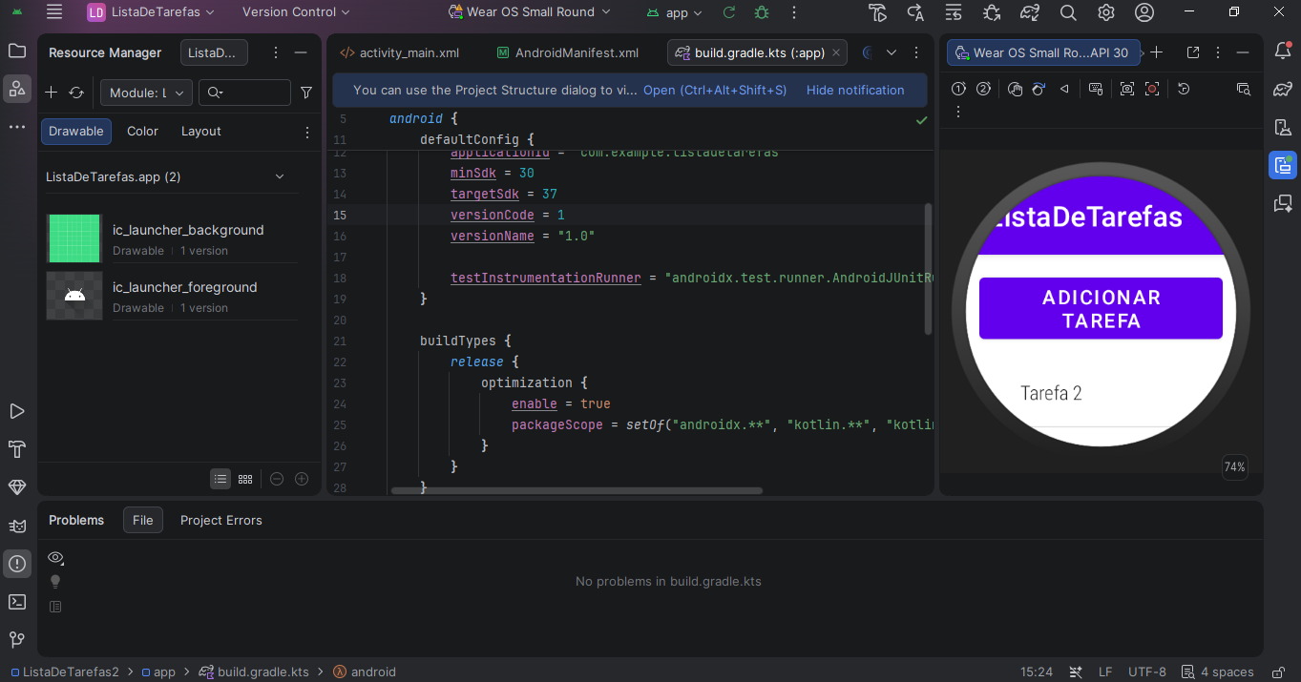

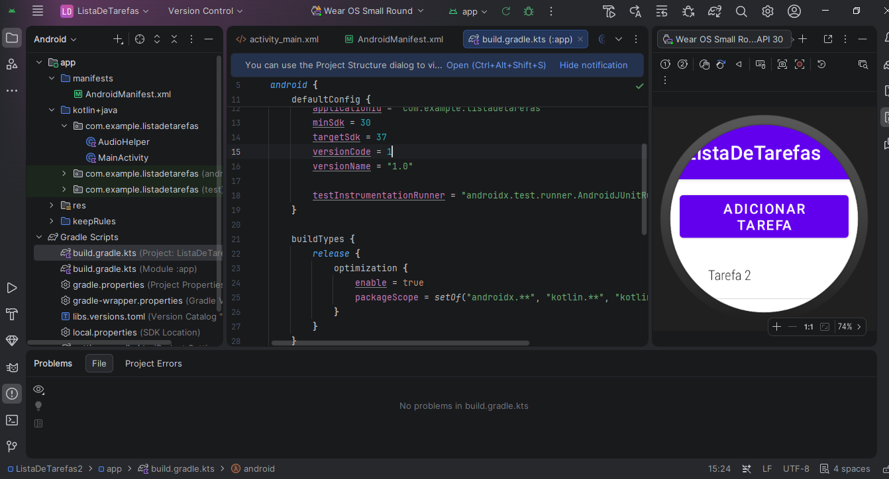

Conclusão e Considerações Finais

O desenvolvimento da aplicação Lista de Tarefas para o ecossistema Wear OS permitiu consolidar conceitos fundamentais de programação móvel voltada para dispositivos vestíveis, cumprindo integralmente com os requisitos propostos para o projeto da empresa Doma.
Ao longo das etapas práticas, foi possível implementar com sucesso:
- Arquitetura e Interface Adaptativa: Criação de um layout otimizado para ecrãs circulares de dispositivos smartwatch, garantindo uma experiência de utilizador fluida e intuitiva através de componentes nativos como Button e ListView.
- Acessibilidade e Integração de Hardware (AudioHelper): Implementação de um sistema dinâmico de monitorização de dispositivos de áudio e conexões Bluetooth via AudioDeviceCallback e AudioManager, focado em apoiar utilizadores com necessidades especiais.
- Validação Prática: Execução e testes rigorosos no emulador Wear OS (API 30+), assegurando a estabilidade do código, a correta gestão de eventos em tempo real e a captura de evidências visuais essenciais para a documentação técnica (Microatividade 5).
O projeto demonstrou a eficácia da plataforma Android Studio na criação de soluções focadas em acessibilidade, unindo a simplicidade funcional de uma lista de tarefas à robustez da integração com sensores e periféricos de áudio.

